Sehr geehrte Ärzte und Ärztinnen,
liebe Praxisteams,

die Herausforderungen in der ambulanten Versorgung nehmen spürbar zu: neue Reformen, steigende Bürokratie, wirtschaftlicher Druck und wachsende Anforderungen an eine koordinierte Patientenversorgung prägen unseren Praxisalltag.
Wir sind überzeugt: eine zukunftsfähige Versorgung kann nur gemeinsam in einem Netzwerk und als Qualitätszirkel gestaltet werden.
Aus diesem Grund möchten wir ein regionales Ärztenetzwerk im Oderland ins Leben rufen: mit dem Ziel, Zusammenarbeit zu stärken, Themen der Wirtschaftlichkeitsprüfungen Stand zu halten, Versorgung aktiv mitzugestalten und praxisnahe Lösungen zu entwickeln.
Unser Ansatz: Vernetzte Medizin. Starke Versorgung.
Im Rahmen eines gemeinsamen Kick- off- Termins möchten wir Ihnen die Idee, Ziele, und konkreten Mehrwerte des Netzwerks vorstellen und mit Ihnen ins Gespräch kommen.

Dazu laden wir herzlich ein:
🎉 Veranstaltung: Kick- off neo doc net- Oderland
📆 Datum und Uhrzeit: 23.09.2026, 15.00 Uhr
⛪ Ort: Stadtpfarrkirche Müncheberg
(Ernst- Thälmann- Str. 52; 15374 Müncheberg)

Teilen Sie gern auch diese Einladung in ihrem Kollegenkreis. Je mehr wir sind, desto stärker wird unser Einfluss. Je mehr wir uns vernetzen, desto besser wird Versorgung.

Geplante Inhalte:
📈 Vorstellung des Netzwerks und der Zielsetzung
💡Konkreter Nutzen für ihre Praxis
💬 Austausch zu den aktuellen Herausforderungen in der Versorgung, um gezielt erste Netzwerkmaßnahmen ableiten zu können
🧩 Möglichkeit zur Mitgestaltung und Beteiligung
Die Veranstaltung richtet sich an interessierte Ärzte und Ärztinnen, sowie deren Praxisteams, welche die regionale Versorgung aktiv mitgestalten und von einem starken Netzwerk profitieren möchten.
Wir würden uns sehr freuen, Sie persönlich begrüßen zu dürfen und gemeinsam den Grundstein für eine nachhaltige, vernetzte Versorgung im Oderland zu legen.

Aus organisatorischen Gründen bitten wir um eine vorherige Anmeldung bis zum 13. September 2026 unter kontakt@neodocnet.de oder 0173- 8842850.

Vicky Paschen
Initiatorin & Gründerin Ärztenetzwerk
neo doc net Oderland
Vernetzte Medizin. Starke Versorgung.
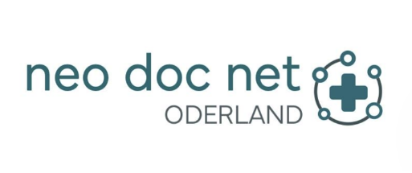
Werden Sie Teil des Netzwerks - wir freuen uns auf ihren Input.
📞0173 - 8842850
📬kontakt@neodocnet.de
🌐www.neodocnet.de
Das neo doc net Oderland ist ein regionales Ärztenetzwerk zur Stärkung der ambulanten Versorgung im Oderland durch Kooperation, Austausch und praxisnahe Lösungen.

